Filtracja adaptacyjna na przykładzie algorytmu LMS

Nieunormowany LMS oparty na strukturze klasycznego filtru FIR
Obrazowo rzecz ujmując algorytm adaptacyjny wytwarza współczynniki dla filtru w tym przypadku o skończonej odpowiedzi impulsowej. Współczynniki filtru FIR nie są stałe, są one zmienne w czasie i dostrajają się tak, aby sygnał $y(n)$dążył do osiągnięcia stanu, w którym byłby on odpowiednikiem zakłócenia znajdującego się w sygnale $d(n)$. Po operacji odjęcia go od tego sygnału w sygnale błędu $e(n)$ powinien się znaleźć w miarę „czysty” sygnał użyteczny (patrz. rys. 5.1).
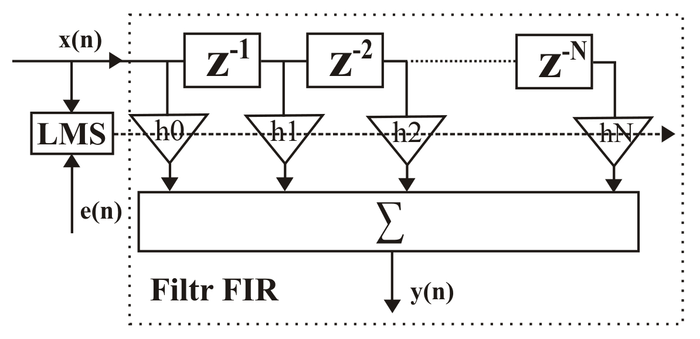
Ilustracja działania algorytmu adaptacyjnego LMS zaimplementowanego w procesor sygnałowy.
Współczynniki filtra „$h$” w zastosowanym algorytmie filtracji adaptacyjnej LMS zmieniają się z każdą nowo zarejestrowaną próbką. Do aktualnych wartości wektora „h” dodawana jest pewna korekta wyliczona przez algorytm LMS i tak zmodyfikowane wartości stają się w następnym cyklu próbkowania aktualnymi współczynnikami biorącymi udział we właściwej filtracji.
$H\left(n+1\right)=H\left(n\right)+ΔH$ (5.1.5)
Wektor macierzowy $H(n)$ zawiera zbiór kolejnych wartości współczynników „$h$” w chwili próbkowania $n$. Wartość macierzy $H(n+1)$ w następnej chwili próbkowania wyznaczana jest na podstawie aktualnej macierzy $H(n)$ zmodyfikowanej korektą wyliczoną przez adaptacyjny algorytm LMS

Algorytm programu składa się z dwóch pętli, z których pierwsza odpowiada za filtrację cyfrową, a druga aktualizuje współczynniki filtru cyfrowego na podstawie sygnału błędu.
Kolejność użycia pętli jest bardzo istotna, ponieważ pętla druga korzysta z danych będących wynikiem działania pętli pierwszej. Do danych tych należy próbka sygnału wyjściowego – odpowiedź filtru cyfrowego i obliczony na jej podstawie sygnał błędu (będący różnicą wartości próbki sygnału referencyjnego i próbki będącej wynikiem filtracji próbki sygnału zakłócającego).
Pętla druga korzysta z tych danych w celu modyfikacji współczynników filtru adaptacyjnego.
Program napisany jest w języku niskiego poziomu (assembler) dzięki temu w pełni wykorzystano zalety procesora. Widoczna jest praca potokowa procesora, a więc wykonywane są „jednocześnie„ cztery operacje: mnożenie, dodawanie, pobranie/wysłanie danej do pamięci danych, pobranie/wysłanie danej do pamięci programu. W projekcie maksymalnie wykorzystano możliwości generatorów adresu, tak aby nie trzeba było zwiększać kodu o instrukcje potrzebne do modyfikacji poszczególnych rejestrów adresowych, czyli tzw. bufory cykliczne o długości równej długości zastosowanego filtra. Zasada ich działania oraz inne zalety procesorów sygnałowych, została przedstawiona w załączonym dodatku.
Właściwości filtru regulowane są za pomocą dwóch parametrów: rzędu filtra, oraz kroku adaptacji.
Reasumując można powiedzieć, że program został napisany według następującego schematu:
1) Pobierz próbkę $d(n)$
2) Pobierz próbkę $x(n)$
3) Wykonaj $y(n)=h(n)∗x(n)$ ;
4) $e(n)=d(n)−y(n)$
5) $h_{k}(n+1)=h_{k}(n)+α∗e(n)∗x(n−k)$
gdzie:
$h(n)=[w_{0}(n),w_{1}(n)\text{.}\text{.}\text{.}w_{N−1}(n)]$; jest wektorem współczynników filtru FIR realizowanego przez algorytm LMS
$x(n)=[x(n),x(n−1)\text{.}\text{.}\text{.}x(n−N+1)]$; jest wektorem próbek wejściowych [wejściowa linia opóźniająca]
$n$ = indeks czasu
$N$= rząd filtru.
W kroku pierwszym i drugim pobierane są próbki z buforów wejściowych (wejść linowych zestawu lub pliku z wartościami w przypadku symulatora), następny krok to filtracja za pomocą filtra FIR, później następuje „produkcja” sygnału użytecznego, a dalej obliczenie kolejnej wartości współczynnika filtru. Sygnały wyjściowe $e(n)$ i $y(n)$ trafiają do buforów wyjściowych procesora i na wyjścia liniowe, a obliczony współczynnik do bufora współczynników, i proces zaczyna się od początku.

3. LMS oparty o strukturę kratową filtru FIR
Idea działania całego filtru adaptacyjnego zasadniczo jest podobna do przedstawionej wyżej, czyli filtracja sygnału za pomocą filtra o modyfikowanych dynamicznie współczynnikach. Charakterystyczna struktura pociąga za sobą inny sposób obliczania parametrów, którymi dla tej postaci są błędy predykcji obliczane za pomocą zależności (3.2.30) i (3.2.31), oraz współczynniki odbicia, które zostają obliczane wg. zależności (3.2.34). Wykorzystując właściwość struktury kratowej można było w jednej pętli dokonać obliczenia błędów predykcji w przód i w tył charakterystycznych dla tego filtru, dokonać modyfikacji współczynników odbicia filtra, oraz obliczenia współczynników filtra FIR i właściwej filtracji. Przed wykonaniem pętli są obliczane parametry dla pierwszego stopnia filtra, a poza pętlą jest jeszcze modyfikowany kolejny współczynnik filtru FIR. W efekcie otrzymuje się sygnał błędu $e(n)$ ostatniego stopnia oraz sygnał odfiltrowany $y(n)$.

Schemat działania filtru można przedstawić w 8 krokach:
1) $f_{0}(n)=b_{0}(n)=x(n)$
2) $e_{0}(n)=d(n)−b_{0}(n)∗g_{0}(n)$
3) $f_{m}(n)=f_{m−1}(n)−k_{m}(n)∗b_{m−1}(n−1); 0<m≤M$
4) $b_{m}(n)=b_{m−1}(n−1)−k_{m}(n)∗f_{m−1}(n), 0<m≤M$
5) $k_{m}(n+1)=k_{m}(n)+\text{krok}∗\left[f_{m}(n)∗b_{m−1}(n−1)+b_{m}(n)∗f_{m−1}(n)\right], 0<m≤M$
gdzie:
$x(n)$ - wejście filtra,
$d(n)$ - sygnał nieporządany
$e_{m}(n)$ - sygnał błędu filtra m-tego stopnia,
$f_{m}(n)$- błąd predykcji w przód dla danego stopnia,
$b_{m}(n)$ - błąd predykcji w tył dla danego stopnia,
$k_{m}(n)$ - współczynnik odbicia filtra kratowego dla danego stopnia,
$n$ - indeks czasu,
$M$ - rząd filtra,
$\text{krok}$ - krok adaptacji filtra,

6) $e_{m}(n)=e_{m−1}(n)−b_{m}(n)∗g_{m}(n), 0<m≤M$
7) $g_{m}(n+1)=g_{m}(n)+\text{krok}∗e_{m}(n)∗b_{m}(n), 0≤m≤M$
8) $y(n)=\sum{}\left[g_{m}(n)∗b_{m}(n)\right], 0≤m≤M$

gdzie:
$g_{m}(n)$- współczynniki filtru m-tego stopnia
$y(n)$ - wyjście filtra FIR
Pobierana jest próbka z wejścia $x(n)$, oraz obliczane parametry dla stopnia pierwszego filtru, następnie wejście do pętli i tam wyznaczane są parametry dla kolejnych stopni: krok 3, błąd predykcji w przód; krok 4, błąd predykcji w tył; krok 5, współczynnik odbicia filtru; krok 6, sygnał błędu; krok 7, współczynnik filtru FIR i w rezultacie następuje filtracja dająca wyjściowy sygnał.
Podobnie jak przy wcześniejszej strukturze tak i tutaj właściwości filtru są zmieniane za pomocą liczby stopni filtra oraz kroku adaptacji

4. Filtr adaptacyjny z jednym wejściem
Powyższy opis dotyczy struktur dwuwejściowych, tzn. opartych na założeniu, że dysponuje się sygnałem odniesienia $x(n)$ skorelowanym z sygnałem zakłócającym sygnał użyteczny. W przypadku gdy sygnał zakłócający jest okresowy lub zbliżony do okresowego, a pasmo sygnału jest dostatecznie szeroki można skonstruować adaptacyjny układ odszumiający, podając na wejście odniesienia $x(n)$ opóźnioną o odpowiedni czas $Δ$ kopię sygnału pierwotnego.
Praktycznie zrealizowano to w analogiczny sposób. Z jednego kanału wejściowego na wejście $d(n)$ filtru podano bezpośrednio próbkę, zaś na wejście $x(n)$ próbkę opóźnioną za pomocą linii opóźniającej, zrealizowanej w oparciu o bufor kołowy. Wartość opóźnienia jest regulowana za pomocą zmiennej „czas_opoznienia”, która steruje długością bufora cyklicznego L6. Pozostała część programu jest identyczna z programami realizującymi filtry „dwuwejściowe”.

5. Cwiczenia laboratoryjne – uwagi dotyczące konfiguracji zestawu laboratoryjnego

W zestawie laboratoryjnym można realizować różne konfiguracje filtrów adaptacyjnych, pamiętać należy o odpowiednim doborze wejść i obserwacje odpowiednich wyjść w zestawie:

d(n) – kanał lewy, wejście „pierwsze” (biały)
x(n) – kanał prawy, wejście „pierwsze” (czerwony)

y(n) – kanał lewy, wyjście „zero” (biały)
e(n) – kanał prawy, wyjście „zero” (czerwony)

Na wejścia filtru, na oba kanały należy podawać sygnał z wyjścia komputerowego z „winampa” lub generatora. Wyjścia należy obserwować na oscyloskopie będącym aplikacją na PCeta. Dlatego też ważne jest odpowiednie podłączenie okablowania do komputera, czyli pamiętamy, że rozkład wej/wyj na karcie dźwiękowej jest wg. schematu: kolor zielony-> wyjście; kolor niebieski <-wejście liniowe, oraz odpowiednio skonfigurować w ustawieniach karty dźwiękowej( głównie chodzi tu o odblokowanie wyjścia liniowego i też odpowiednie wysterowanie poziomu). Rezultat filtracji można też słyszeć bezpośrednio, podłączając słuchawki pod wyjście słuchawkowe na ez-kicie, wtedy lewa słuchawka to sygnał y(n), a prawa e(n).

5.1 Uwagi o sygnałach testowych
„Zestaw standardowy” ćwiczenia laboratoryjnego zawiera próbki dźwiękowe będące sygnałem zakłóconym i kopią zakłócenia, lecz nic nie stoi na przeszkodzie, aby taki sygnał został stworzony we własnym zakresie – np. włączając dwa „winampy” jednocześnie i z jednego podając sygnał użyteczny, a z drugiego jakieś zakłócenie mamy możliwość generacji sygnału zakłóconego, sygnał zakłócający może też być jednocześnie generowany przez jakikolwiek generator komputerowy(i tą metode polecam najbardziej z racji jej największej elastyczności) - w efekcie na wyjściu karty dźwiękowej uzyskamy sumę sygnałów.

szydlo_50hz.mp3 – sygnał zakłócony sinusoidą o częstotliwości 50 Hz
radionrd_1khz.mp3 – sygnał zakłócony sinusoidą o częstotliwości 1kHz

5.2. Omówienie programów
Sposób implementacji algorytmu został przedstawiony w postaci komentarzy w kodach źródłowych programów, przy okazji opisano niektóre elementy tworzenia oprogramowania w asemblerze w programie Visual DSP++.
W dodatku I omówiono podstawowy elementy platformy sprzętowej – procesor sygnałowy ADSP 21161N, zaś w dodatku II przedstawiono środowisko Visual DSP++,

6. Badanie filtru adaptacyjnego dwuwejściowego:
katalogi: [01_algorytm_lms] oraz [02_algorytm_kratowy_lms]

Na wejście d(n) podajemy sygnał zakłócony – patrz uwagi o generacji sygnałów
Na wejście x(n) podajemy sygnał będący repliką zakłócenia

Sygnał odszumiony powinien pojawić się na wyjsciu y(n)
Sygnał będący kopią szumu pojawi się na wyjściu e(n)

7. Badanie filtru adaptacyjnego jednowejściowego:
katalogi: [03_algorytm_lms_jedno_wejscie] oraz [04_algorytm_kratowy_lms_jedno_wejscie]

Na wejście podajemy sygnał zakłócony sinusoidą, na wyjściu otrzymujemy sygnał „odfiltrowany” oraz sinusoidę. W rzeczywistości taki układ bardzo często stosuje się np. do detekcji sygnału i analizy widma czyli w takim przypadku sygnałem zakłócanym jest sinusoida.
S2.dat zakłócona sinusoida /modulowana inną sinusoidą
Sygnal_zak.dat – zakłócona sinusoida /modulowana inna sinusoidą
S4.dat albo zakłocenie albos transzei zakłocona sinusoida
S5.dat podobnie chodz wydaje mi się ze SA to zakloceone sinusy
S6 = podobnie
Y – sinus
Y1-sinus zaklocony

Dodawanie projektu:
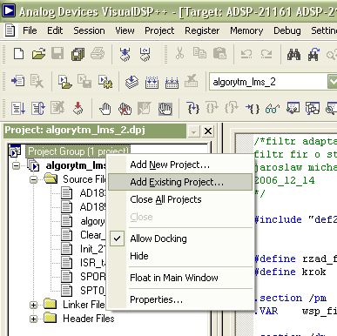

Przełączenie sesji [symulator <-> Ez-kit]
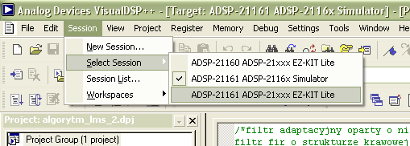

Uruchamianie programu na procesorze adsp21161
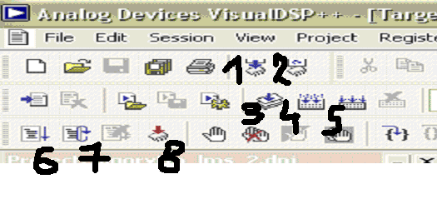
1 Załaduj program (w opcji 4 i 5 robi to automatycznie)
2 Przeładuj program ponownie
3 Buduj plik
4 Buduj projekt (w wypadku modyfikacji modyfikuje tylko aktualne zmiany, ładuje program od procesora)
5 Przebuduj projekt (przebudowuje projekt całkowicie, ładuje program do procesora)
6 Uruchom program
7 Zrestartuj program (wykonuje program od nowa)
8 Resetuj procesor (resetuje procesor)

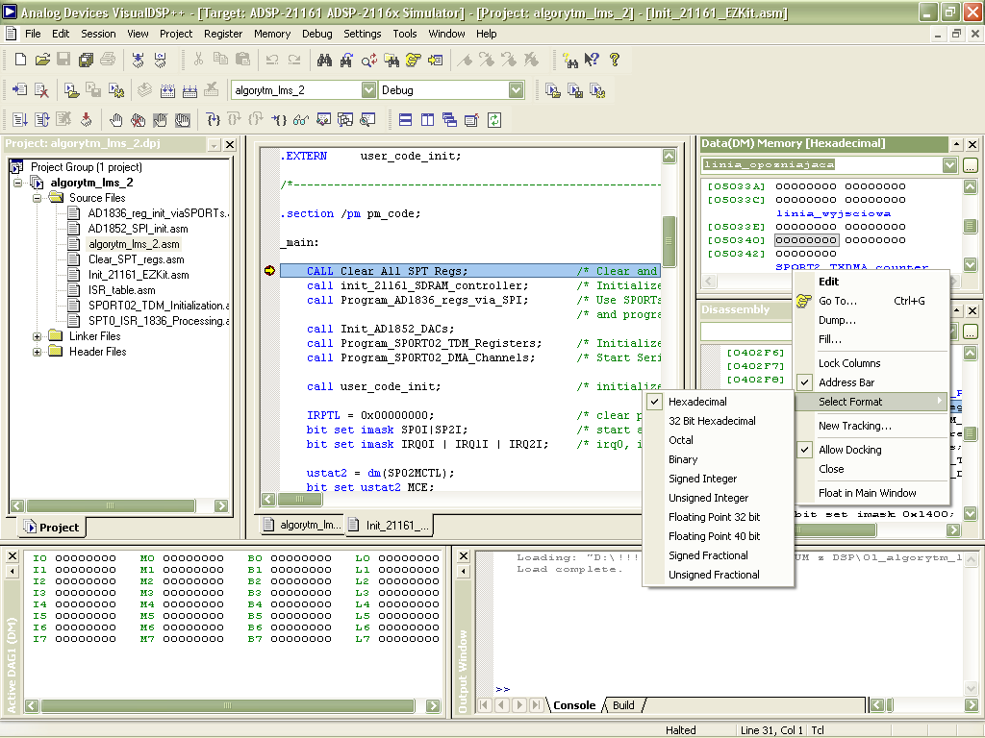

Możliwość podglądu rejestrów wewnętrznych procesora
np. Register->Core->DAG(XX)

Możliwość podglądu pamięci procesora
Np.: Memory – Two Column

Możliwość pracy w trybie krokowym: poprzez dwukrotne kliknięcie na tym polu ustawia się „breakpoint”, aby go zlikwidować należy dwa razy na nim kliknąć
F11 – kolejny krok w trybie krokowym

Możliwość podglądu rejestrów procesora: [Register]

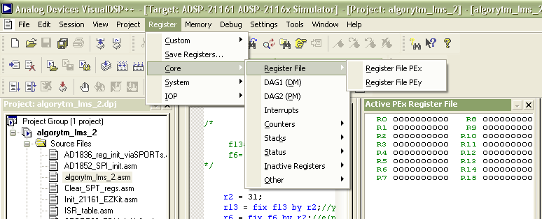

Możliwość podglądu pamięci procesora: [Memory]
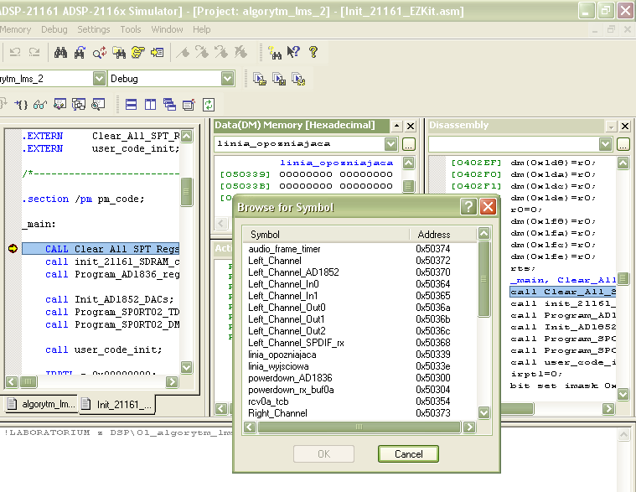
Klikając tutaj pojawia się okno szybkiego skoku w rejon pamięci do lokacji danego buforu lub zeminnej
Praca krokowa:
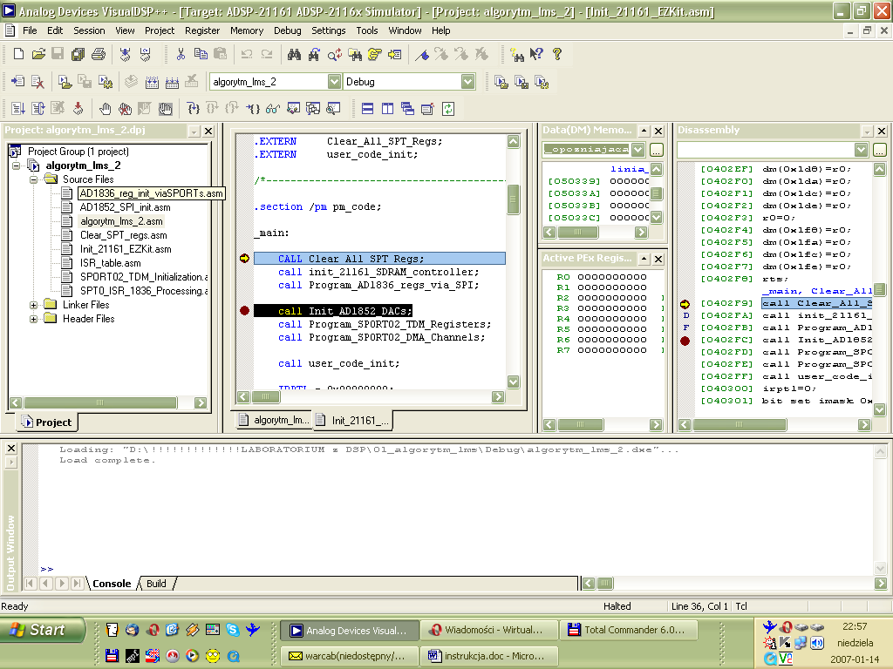

Tryb symulatora:
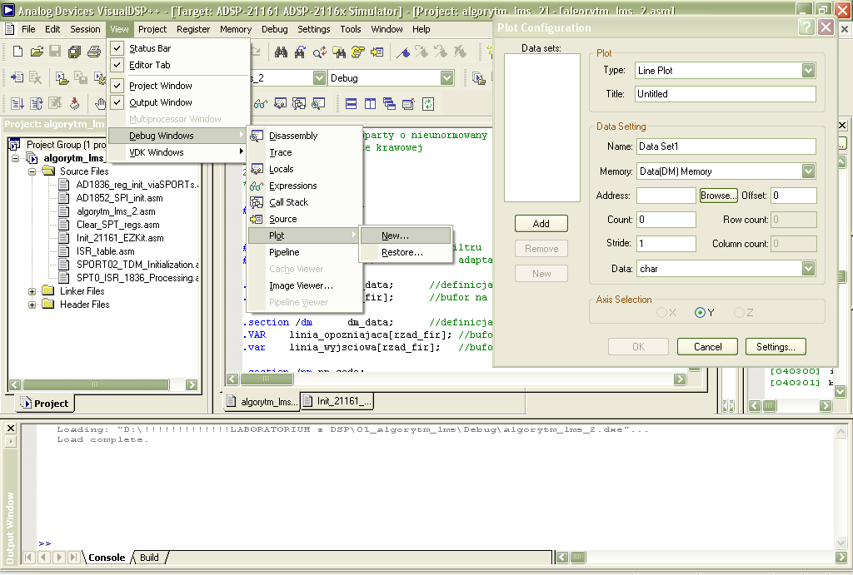

Wybór rejestrów których zawartość będzie prezentowana oraz formatu danych – aby prezentacja miała sensowną postać należy koniecznie wybrać!!! „float”

